KKN UPI 36 Ajak Warga Cimarga Cegah Hipertensi dengan PHBS dan Tanaman Herbal
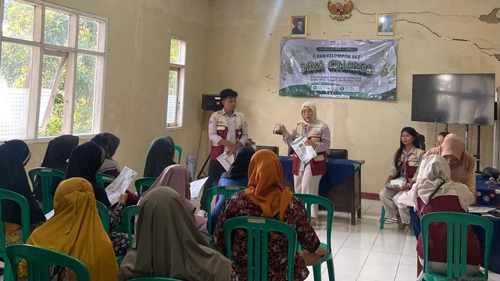
Mahasiswa KKN UPI memberikan penyuluhan PHBS sebagai upaya pencegahan dan pengendalian hipertensi melalui pemanfaatan daun salam, kayu manis, dan cengkeh kepada masyarakat Desa Cimarga, Kecamatan Cisitu, Kabupaten Sumedang.
Sumedang – Mahasiswa Kuliah Kerja Nyata (KKN) Kelompok 36 Universitas Pendidikan Indonesia (UPI) yang terdiri atas tiga program studi, yaitu S-1 Keperawatan, Pendidikan Jasmani, dan Industri Pariwisata, menyelenggarakan penyuluhan kesehatan terkait "Penerapan Perilaku Hidup Bersih dan Sehat (PHBS) untuk Mencegah dan Mengendalikan Hipertensi melalui Pemanfaatan Daun Salam, Kayu Manis, dan Cengkeh". Kegiatan ini dilaksanakan pada 1, 2, 7, 8, dan 9 Juli 2026 di Desa Cimarga, Kecamatan Cisitu, Kabupaten Sumedang,Kegiatan ini dilaksanakan di 4 Kampung yaitu Kampung Cipeundeuy, Sempurmayung, Cikaso, dan Margawati. Sebanyak 113 warga mengikuti kegiatan yang bertujuan meningkatkan kesadaran masyarakat dalam mencegah dan mengendalikan hipertensi melalui penerapan PHBS dan pemanfaatan bahan herbal lokal.
Penyuluhan diawali dengan pemaparan materi mengenai hipertensi, faktor risiko, komplikasi, serta pentingnya penerapan Perilaku Hidup Bersih dan Sehat (PHBS) dalam kehidupan sehari-hari. Selanjutnya, Mahasiswa KKN memperkenalkan inovasi minuman herbal berbahan daun salam, kayu manis, dan cengkeh sebagai alternatif pendamping gaya hidup sehat dalam upaya menjaga tekanan darah tetap terkendali. Sebelum penyampaian materi, peserta juga mengikuti pemeriksaan tekanan darah untuk mengetahui kondisi kesehatan masing-masing sekaligus meningkatkan kesadaran akan pentingnya deteksi dini hipertensi.
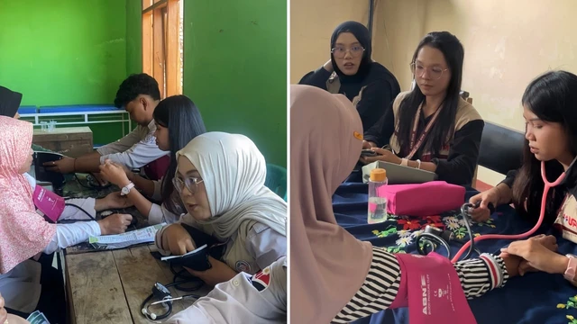
Mahasiswa KKN UPI melakukan pemeriksaan tekanan darah kepada masyarakat sebagai upaya deteksi dini hipertensi sebelum penyampaian materi penyuluhan.
Selama kegiatan berlangsung, masyarakat diberikan penjelasan mengenai cara mengolah daun salam, kayu manis, dan cengkeh menjadi minuman herbal yang aman dikonsumsi sebagai pendamping pola hidup sehat. Mahasiswa KKN juga mengajak masyarakat menerapkan kebiasaan sehat, seperti membatasi konsumsi garam, memperbanyak aktivitas fisik, menghindari rokok, mengelola stres, serta rutin memeriksa tekanan darah. Sesi diskusi berlangsung interaktif dengan berbagai pertanyaan dari masyarakat mengenai pencegahan hipertensi dan penggunaan tanaman herbal dalam kehidupan sehari-hari.
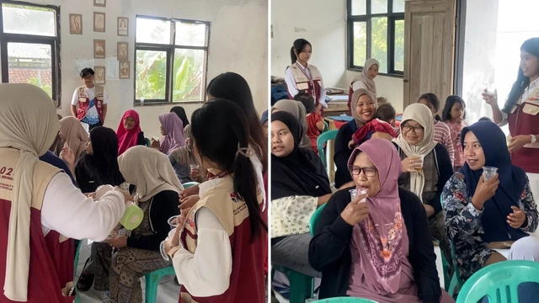
Masyarakat mencicipi inovasi minuman herbal sebagai pendamping penerapan PHBS dalam upaya pencegahan dan pengendalian hipertensi.
Antusiasme masyarakat terlihat dari tingginya partisipasi selama penyuluhan. Sebanyak 113 peserta mengikuti seluruh rangkaian kegiatan yang dilaksanakan di 4 kampung. Kehadiran mahasiswa dari tiga program studi memberikan pendekatan yang lebih komprehensif, mulai dari aspek kesehatan, aktivitas fisik, hingga pemberdayaan potensi lokal yang dapat mendukung peningkatan kualitas hidup masyarakat.
Mahasiswa KKN menyampaikan bahwa program ini merupakan bentuk komitmen mahasiswa Keperawatan Universitas Pendidikan Indonesia dalam meningkatkan kesadaran masyarakat terhadap pentingnya pencegahan dan pengendalian hipertensi. Melalui kegiatan ini, mahasiswa memberikan edukasi mengenai hipertensi, penerapan Perilaku Hidup Bersih dan Sehat (PHBS), pemeriksaan tekanan darah sebagai deteksi dini, serta memperkenalkan inovasi minuman herbal berbahan daun salam, kayu manis, dan cengkeh sebagai pendamping pola hidup sehat. Diharapkan, masyarakat dapat menerapkan pengetahuan yang diperoleh dalam kehidupan sehari-hari untuk menjaga kesehatan secara berkelanjutan.
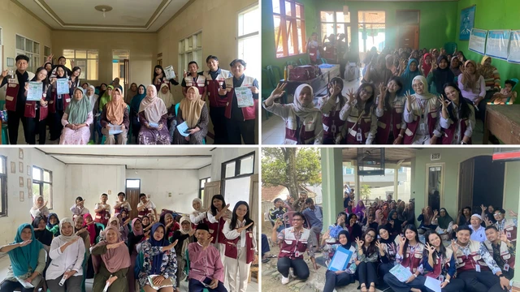
Foto bersama masyarakat usai penyuluhan PHBS dan pemanfaatan herbal untuk pencegahan hipertensi.
Melalui kegiatan ini, mahasiswa KKN UPI berharap masyarakat Desa Cimarga semakin memahami pentingnya penerapan PHBS sebagai langkah utama dalam mencegah dan mengendalikan hipertensi. Pemanfaatan daun salam, kayu manis, dan cengkeh diharapkan dapat menjadi salah satu alternatif pendukung pola hidup sehat, dengan tetap mengutamakan anjuran tenaga kesehatan dan pemeriksaan rutin. Program ini juga menjadi bentuk nyata kolaborasi perguruan tinggi dengan masyarakat dalam meningkatkan derajat kesehatan melalui kegiatan promotif dan preventif.
KKN UPI 2026 Kelompok 36
https://kumparan.com/kkn-desacimarga/27nLFF8Uczc?utm_source=Desktop&utm_medium=copy-to-clipboard&shareID=m9tU1eTgAasP

